BESTELFORMULIER FILMKRING 2025/2026

Je kunt kaarten voor de filmkring direct afhalen bij de kassa van LUX vanaf 29-04-2025 12:00 uur.
Daarnaast kun je reserveren door onderstaand formulier te mailen, directe verkoop aan de kassa heeft voorrang.
.
FILMKRING 1 en 2 vinden plaats op donderdag en FILMKRING 3 en 4 op dinsdag.
Het programma start om 12.00 uur.
 |  |  |  |  |  |  | Prijs | Aantal
FILMKRING 1 | 4-9 | 2-10 | 30-10 | 27-11 | 8-1 | 5-2 | € 76
FILMKRING 1 | 12-3 | 2-4 |  |  |  |  | € 76
FILMKRING 2 | 18-9 | 16-10 | 13-11 | 11-12 | 22-1 | 19-2 | € 76
FILMKRING 2 | 19-3 | 16-4 |  |  |  |  | € 76
FILMKRING 1 en 2 | 4-9 | 18-9 | 2-10 | 16-10 | 30-10 | 13-11 | €152
FILMKRING 1 en 2 | 27-11 | 11-12 | 8-1 | 23-1 | 5-2 | 19-2 | €152
FILMKRING 1 en 2 | 12-3 | 19-3 | 2-4 | 16-4 |  |  | €152
FILMKRING 3 | 9-9 | 7-10 | 4-11 | 2-12 | 13-1 | 10-2 | € 76
FILMKRING 3 | 17-3 | 7-4 |  |  |  |  | € 76
FILMKRING 4 | 23-9 | 12-10 | 18-11 | 16-12 | 27-1 | 24-2 | € 76
FILMKRING 4 | 24-3 | 21-4 |  |  |  |  | € 76
FILMKRING 3 en 4 | 9-9 | 23-9 | 7-10 | 12-10 | 4-11 | 18-11 | € 152
FILMKRING 3 en 4 | 2-12 | 16-12 | 13-1 | 27-1 | 10-2 | 24-2 | € 152
FILMKRING 3 en 4 | 17-3 | 24-3 | 7-4 | 21-4 |  |  | € 152

Persoonlijke gegevens (GRAAG IN BLOKLETTERS!)
Naam: …………………………………………………………
E-mail: …………………………………………………………
PLATTEGROND LUX 1
Je kunt voorkeur voor plaatsen opgeven, wij proberen hier zoveel mogelijk rekening mee te houden maar kunnen dit niet garanderen. Bestellingen worden afgehandeld op volgorde van binnenkomst. De zwarte stoelen kun je niet selecteren.

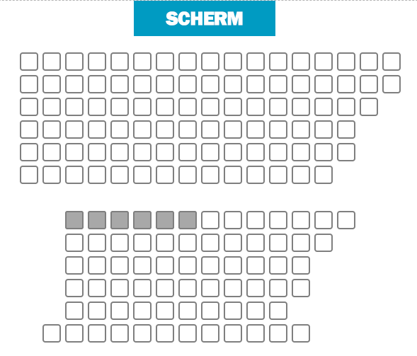
- Verkopen aan de kassa worden als eerste in behandeling genomen.
- Indien je niet eerder naar de kassa kan komen, kun je ook met dit formulier kun je abonnementen reserveren tot 23-06-2025, daarna is het niet meer mogelijk kaarten te reserveren.
- Gereserveerde kaarten dienen uiterlijk 30-06-2025 worden betaald, dit kan alleen bij de kassa van LUX
- Vanaf 25-08-2025 is het alleen nog mogelijk losse kaarten te kopen.
- Je kunt dit formulier mailen naar kassa@lux-nijmegen.nl
- Gekochte kaarten worden niet teruggenomen; je kunt ze uiteraard wel doorgeven.

De kassa is op maandag t/m donderdag geopend van 14.00 tot 20.00 uur, vrijdag en zaterdag van 14.00 t/m 22.00 en op zondag van 13.00 tot 20.00 uur.
Op dinsdag 29 april is de kassa al geopend vanaf 12.00 uur

